实验二 回溯法VS分支定界法

一．问题描述
回溯法可以处理货郎担问题，分支定界法也可以处理货郎担问题，回溯法和分支定界法哪个算法处理货郎担问题效率更高呢？
实现回溯法、分支定界法，以及不同的界值函数（课上讲过的或者自己新设计的），通过随机产生10个不同规模的算例（城市数量分别为10，20，40，80，100，120，160，180，200，500，或者其它规模），比较回溯法和分支定界法在相同界值函数下的执行效率。另外，分别比较回溯法和分支定界法在不同界值函数下的执行效率。（说明：本次实验课内容较多，算两次实验，这次做不完，下次继续。另外，如果想增加难度，可以参考以下两篇文章的实现Luo J C, Zhou M C Wang J Q. AB&B: An Anytime Branch and Bound Algorithm for Scheduling of Deadlock-prone Flexible Manufacturing Systems. IEEE Transactions on Automation Science and Engineering, 18(2021)4, 2011-2021（循环深度优先）. J. C. Luo, K. Y. Xing, M. C. Zhou, X. L. Li and X. N. Wang, Deadlock-free scheduling of automated manufacturing systems using Petri nets and hybrid heuristic search, IEEE Trans. Syst., Man, Cybern., Syst., vol. 45, no. 3, pp. 530-541, 2015. （加动态窗口））

二．实验目的及要求
1.理解回溯法和分支定界算法，并实现回溯法和分支定界法算法；
2.掌握不同的界值设计方法，通过随机案例，比较界值设计的好坏；
3.比较回溯法和分支定界法的执行效率，分析回溯法和分支定界法的优缺点。

三．算法伪代码或流程图

（1）回溯法（递归方式求解）：
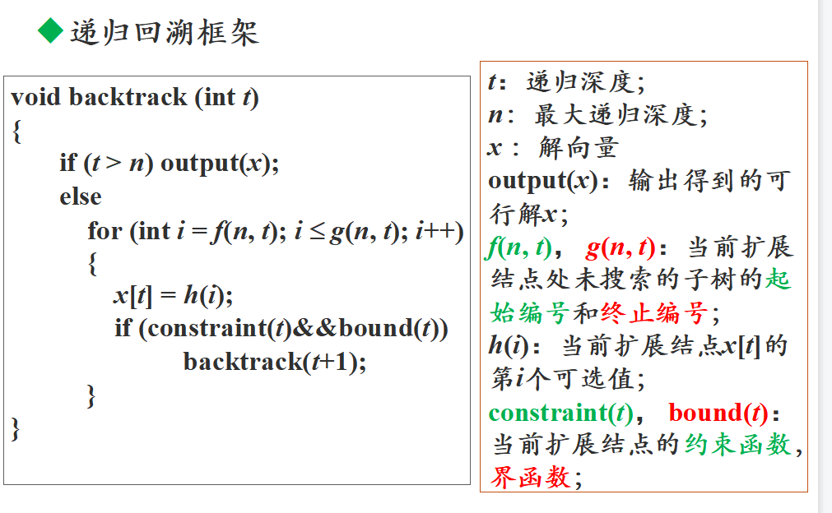
function backtrack(i):
// 判断是否已经遍历完所有城市
if i > n:
// 更新最优解
bestc = cc
bestx = x.clone()
else:
// 尝试不同的城市访问顺序
for j from i to n:
if j ≠ i:
// 交换城市顺序
swap(i, j)

// 检查当前路径是否满足条件且代价更小
if check(i) and cc < bestc:
// 递归深度优先搜索下一个城市
backtrack(i + 1)

// 回溯时更新代价
if i = n:
cc -= a[x[n]][1]
cc -= a[x[i - 1]][x[i]]

// 恢复城市顺序
if j ≠ i:
swap(i, j)

// 处理最后一个城市
if pos ≠ n:
// 检查是否存在连通路径
if a[x[pos - 1]][x[pos]] ≠ -1:
cc += a[x[pos - 1]][x[pos]]
return true
return false
else:
// 检查是否存在回到起始城市的路径
if a[x[pos - 1]][x[pos]] ≠ -1 and a[x[pos]][1] ≠ -1:
cc += a[x[pos - 1]][x[pos]] + a[x[pos]][1]
return true
return false

（2）分支界限法
数据结构：
HeapNode {
Vector<Integer> cityArrange = new Vector<>(); //城市排列顺序
int level; //所在层
int lcost; // 下界
}
伪代码：
// 计算部分解的下界
function computeLB(cityArrange, level, cMatrix):
lb = 0
n = length(cMatrix) - 1
// 计算部分路径的权重之和
for i from 1 to level - 1:
lb += cMatrix[cityArrange[i]][cityArrange[i + 1]]
// 处理最后一个节点到起点的情况
if level == n:
if cMatrix[cityArrange[level]][1] != -1:
lb += cMatrix[cityArrange[level]][1]
else:
lb = infinity
else:
// 处理部分路径的平均权重
for i from level to n:
node = cityArrange[i]
if i != n:
average=(minDegreePerNode[node][0]+ minDegreePerNode[cityArrange[i + 1]][1]) / 2
lb += average
else:
lb += minDegreePerNode[1][1]

return lb
// 分支界限法求解TSP问题
function bb4TSP(cMatrix, n):
cityArrange = [0] + [1, 2, ..., n] // 初始化城市排列，第0个城市是起始城市
level = 2 // 0-level的城市是已经排好的
minDegreePerNode = calculate(cMatrix) // 计算每个节点的最小度数
lcost = computeLB(cityArrange, level, cMatrix) // 计算初始节点的代价下界
currentNode = HeapNode(cityArrange, lcost, 1) // 创建初始节点
heap.add(currentNode) // 将初始节点加入优先队列

while level <= n:
if level == n:
// 如果当前层是最后一层，检查是否更新最优解
if currentNode.lcost < minCost:
bestH = currentNode.cityArrange
minCost = currentNode.lcost
break
else:
// 扩展节点，选取下一个节点
for i from level to n:
if cMatrix[cityArrange[level - 1]][cityArrange[i]] != -1:
swap(cityArrange, level, i) // 交换城市顺序
temp = computeLB(cityArrange, level, cMatrix) / 计算新节点的下界
node = HeapNode(cityArrange, temp, level + 1) //创建新节点
if level + 1 == n:
node.lcost = computeLB(cityArrange, level + 1, cMatrix) // 如果是最后一层，更新代价下界
heap.add(node) // 将新节点加入优先队列
swap(cityArrange, level, i) // 恢复城市顺序

if heap.isEmpty():
break

sort(heap) // 对优先队列进行排序
currentNode = heap.pop() // 选择下一个扩展节点
level = currentNode.level // 更新当前层级

return minCost // 返回最优解的代价
四．算法时间复杂性分析
（1）回溯法：
时间复杂度：TSP问题是排列树问题，时间复杂度取决于生成所有可能的排列的数量。在最坏情况下，需要考虑 n! 个排列，其中 n 是问题的规模。因此回溯法的时间复杂度为O(n!)
空间复杂度：回溯法只保存从根节点到扩展节点的路径，因此空间复杂度通常为 O(n)。
（2）分支限界法：
时间复杂度：分支限界法的时间复杂度取决于搜索树的分支数量。在最坏情况下，如果不采取任何剪枝操作，时间复杂度为O(n!)。但是由于采用剪枝操作，实际情况下，时间复杂度大大小于O(n!)。
空间复杂度：在最坏情况下，空间复杂度通常取决于搜索树的最大深度，搜索树的深度最多是n，因为需要考虑n个城市的排列。因此空间复杂度通常为 O(n)。

五．实验结果与分析
回溯法运行截图：
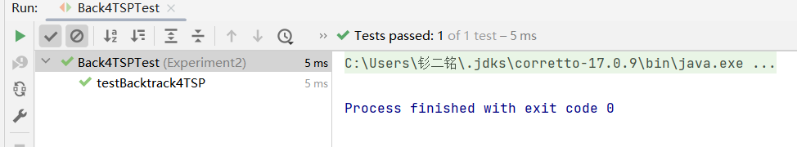
分支限界法运行截图：
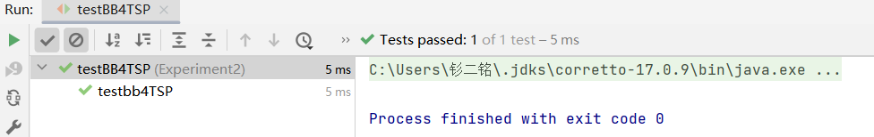

（3）比较回溯法和分支定界法的执行效率
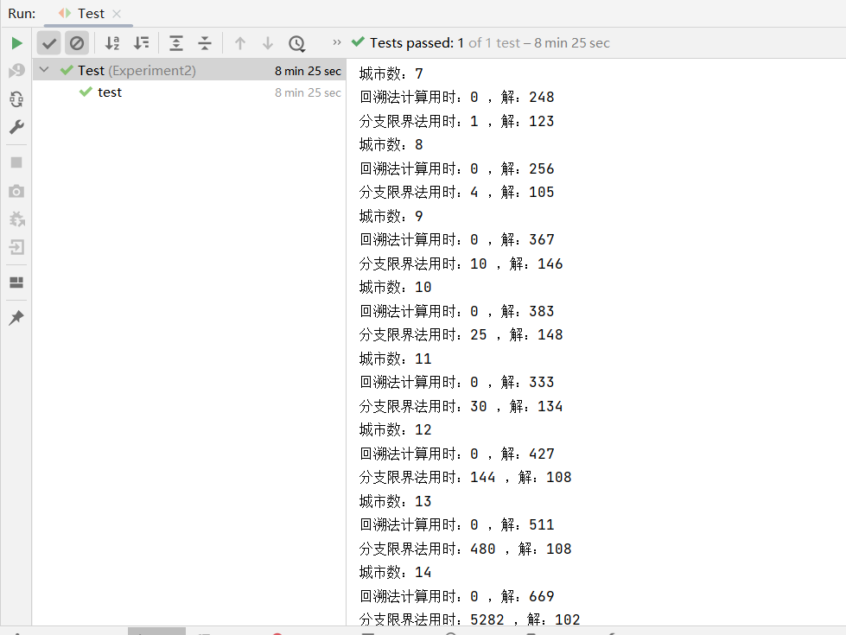
（城市数 > 22 时，回溯法运行时间长，不能得出结果，因此没有进行测试）
由此可见，在数据量比较小的时候，回溯法和分支限界法的运行速度相差不大，但是把数据量增大的时候，分支限界法可以明显看出来效率高于回溯法。
这是因为回溯法和分支界限法采用了不同的搜索策略：回溯法通过深度优先搜索，逐步探索解空间，可能会在搜索的过程中遍历大量的无效解，导致效率相对较低。分支限界法通过广度优先搜索，根据某些规则或优先级进行分支，避免探索整个解空间，从而减少搜索空间的大小。
因此在小规模问题上，回溯法的搜索空间相对较小，可以通过深度优先搜索快速找到可行解。分支限界法的优势在于采用优先队列来选择扩展结点，能够更加高效地搜索解空间，因此在大规模问题上，分支限界法通常具有更好的性能。
另外，回溯法和分支界限法采用了不同的剪枝策略：回溯法通常在搜索过程中对不满足约束条件的分支进行剪枝，但可能会在后续搜索中再次探索相同的无效分支，因为其搜索路径可能会回到之前的状态。分支限界法通过更智能的剪枝操作，避免重复探索相同或等效的解，从而有效减小搜索空间。

（4）分析回溯法和分支定界法的优缺点：
- 回溯法：
优点：可以快速找到一组解，再次基础上进行优化和调整。
缺点：需要搜索大量的结点，而且随着结点的个数不断地增加之后，解空间按照阶乘的增长速度递增，因而算法效率较低。
- 分支限界法：
优点：分支限界法采用优先队列的方式进行搜索，并且设置界函数进行剪枝，算法效率大大提高。
缺点：算法设计困难，上下界设计困难。

六．问题思考与总结
（1）问题思考
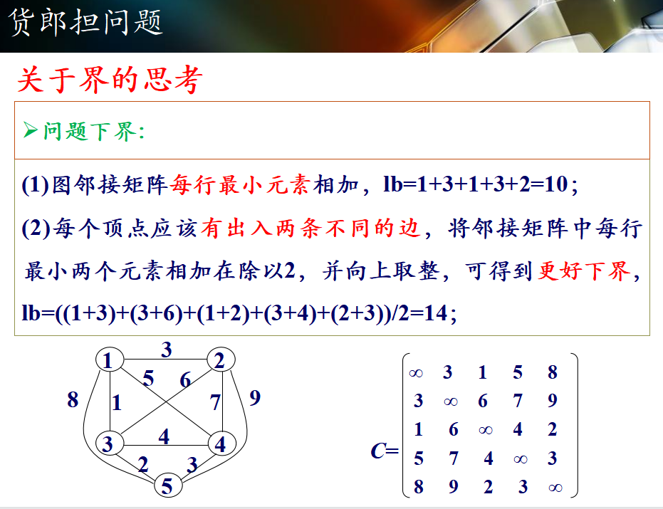
刚开始按PPT设计分支函数出现问题，后来发现PPT上的题目条件给的是无向图，而本题为有向图，重新设计了界值函数后通过测试。
（2）总结
通过这次实验，我对回溯法和分支限界法有了更加深入的了解，也在对比中更加直观地感受到了它们的优缺点。

